время | регистрационная ссылка | тема доклада | докладчик
9:00 – 10:00 | http://b55819.vr.mirapolis.ru/mira/s/bxdDxB  или  http://b55819.vr.mirapolis.ru/mira/s/fZzZAT | О некоторых аспектах фальсификации истории Великой Отечественной войны 1941-45 гг. и возможных методах противодействия. | Николай Игоревич Медвенский
 |  | Особенности работы Поисковых Краеведческих отрядов и проблема их взаимодействия с Поисковыми отрядами. | Олег Сергеевич  Грязнов
11:00 – 12:00 | http://b55819.vr.mirapolis.ru/mira/s/SFuBAc  или  http://b55819.vr.mirapolis.ru/mira/s/Y3pldh | Особенности подготовки и проведения военно-исторической поисковой экспедиции в горно-лесистой местности | Николай Игоревич Медвенский
 |  | Перспективные направления развития деятельности Поисковых краеведческих и Поисковых отрядов. | Олег Сергеевич  Грязнов
13:00 – 14:00 | http://b55819.vr.mirapolis.ru/mira/s/eiaUFu  или  http://b55819.vr.mirapolis.ru/mira/s/953mxN | О некоторых аспектах законодательства по охране объектов историко-культурного наследия (на примере памятников Великой Отечественной войны 1941-45 гг.) | Николай Игоревич Медвенский
 |  | Военно-мемориальная работа в Пензе и районах Пензенской области. | Олег Сергеевич  Грязнов
14:30 -15:30 | http://b55819.vr.mirapolis.ru/mira/s/aeyYXt  или  http://b55819.vr.mirapolis.ru/mira/s/TVolCI | Взаимодействие поисковых отрядов России и Абхазии: история, проблемы и перспективы. | Николай Игоревич Медвенский
 |  | Варианты работы со СМИ на примере рубрики "Быль веков". | Олег Сергеевич  Грязнов

Краткая информация о докладчиках

Грязнов Олег Сергеевич
В 2002 окончил исторический факультет ПГПУ имени Белинского. С 2015 года командир Поискового Краеведческого отряда Бомбардир. Член руководства Пензенской областной организации Российский Союз Ветеранов и Пензенское Офицерское собрание. Ведущий рубрики Быль веков на ПензаСМИ и пока главный редактор сайта. Награжден знаком Патриот России и общественными наградами ветеранских и других объединений. Помощник депутата Пензенской городской думы.
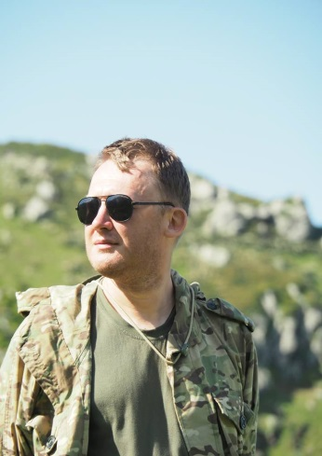 |  | Медвенский Николай Игоревич  Заместитель директора Государственного музея боевой славы им. В.Г. Ардзинба (Абхазия), научный сотрудник Абхазского института гуманитарных исследований им. Д.И. Гулиа Академии наук Абхазии.  Сфера научных интересов: история войн и военного искусства, поисковая деятельность. Приказом министра обороны РФ, генерала армии С.К. Шойгу награжден медалью "Памяти героев Отечества"; приказом министра обороны РА, генерала армии М.Б. Кишмария - медалью "За поддержание мира в Абхазии" и др. ведомственными знаками отличия.

